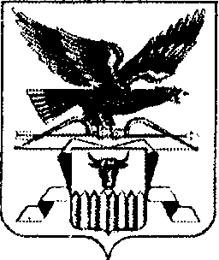
ПРАВИТЕЛЬСТВО ЗАБАЙКАЛЬСКОГО КРАЯ

ПОСТАНОВЛЕНИЕ

г. Чита

О внесении изменений в приложение к постановлению Правительства Забайкальского края от 19 апреля 2013 года № 139

Правительство Забайкальского края постановляет:

Внести в приложение к постановлению Правительства Забайкальского края от 19 апреля 2013 года № 139 «Об определении мест нахождения источников повышенной опасности, в которых не допускаются розничная продажа алкогольной продукции и розничная продажа алкогольной продукции при оказании услуг общественного питания» (с изменениями, внесенными постановлениями Правительства Забайкальского края
от 13 февраля 2018 года № 65, от 15 ноября 2021 года № 437, от 26 октября 2022 года № 497, от 1 сентября 2023 года № 466) следующие изменения:
- в строке 3 слова «Муниципальный район «Балейский район» заменить словами «Балейский муниципальный округ»;
- в строке 8 слова «Муниципальный район «Город Краснокаменск и Краснокаменский район» заменить словами «Краснокаменский муниципальный округ»;
- в строке 13 слова «Муниципальный район «Петровск-Забайкальский район» заменить словами «Петровск-Забайкальский муниципальный округ».

Первый заместитель
председателя Правительства
Забайкальского края А.И.Кефер

